浙江大学电气工程学院
暑期赴龙泉社会实践团工作简报
第1期
主办：浙江大学电气工程学院2012年暑期赴龙泉社会实践团 2012年7月22日
★

目录

- 芳野之畔育求是学子 春泥润物护龙泉青苗
——记“春泥计划”之泉坑村环境教育、西迁宣讲(P3)
- 寻红色精神家园 访拳拳赤子之心
——赴龙泉社会实践团队红色寻访纪实(P4)
- 春泥课堂开课典礼
——暑期安全责任宣讲会(P5)
- 走进基层触摸民生 触摸乡情聆听童言
——查田政府常务工作与环境教育剪影(P6)
- 深入解读政府职能 贴近观察民生建设
——政府工作小记：龙泉查田镇大社保试点面面观(P7)
- 普及气象教育 关注乡村安全
——“春泥计划”第五天：气象安全早知道(P7)
- 访幽幽芳野之地，寻浓浓精神家园
------春泥课堂走进浙大龙泉分校(P8)

附1：社会实践团一周工作简讯(P10)
附2：卢书田老书记访谈录(P13)
附3：社会实践团成员情况及各乡镇分布(P16)

7月13日
芳野之畔育求是学子 春泥润物护龙泉青苗
——记“春泥计划”之泉坑村环境教育、西迁宣讲
70年前，在炮火连天的全面抗战环境下，浙江大学分校在龙泉芳野之畔成立，培养出了灿若星河的求是精英，成就卓著，蜚声中外。滴水之恩，报以涌泉，如今龙泉已成为了浙江大学的合作对象，不断反哺着教育、文化和经济资源。我们的社会实践团队作为浙大——龙泉合作项目的一部分，虽人微力薄但仍然发挥着光和热，希望为龙泉的孩子们做出一份贡献。本着这样的执念，查田小队随纪检部徐部长来到了泉坑这个小小的村庄，踏出了“春泥计划”环境教育的第一步。
座谈会在村委办公室中举行。徐部长首先向村干部介绍了我们浙江大学电气学院赴龙泉社会实践团队查田小队的成员，并表示了查田镇和泉坑村对我们的欢迎和期待。随后她介绍了队伍泉坑之行的目的：首先是介绍浙大西迁史，介绍龙泉芳野的浙大分校，给村里的青少年一个不一样的家乡印象；其次是根据把生态文明作为特色的泉坑发展模式为与会人员做以农村环境教育，加强村民的环保意识；最后也涉及到基本的用电安全知识。徐部长饱含深情地对下面从学龄前到六年级的小朋友们说，希望泉坑的孩子们可以像这些哥哥姐姐一样成为高等学府的学子，为龙泉的明天添砖加瓦。
接下来就到了实践团队的时间，队长周宁首先向徐部和出席的乡亲们表达了诚挚的谢意，并希望泉坑的未来越来越好。随后负责环境教育的副队长叶新开始了“授课”。他的介绍从农村污染的概况开始：乡村的污染占到总体的一半以上，主要分作湿地、森林与垃圾三个方面，污染由于基础设施差，城乡差距很大，垃圾分类等简单的条件难以满足和管理基础薄弱，法律法规不够健全几方面的原因比较难以解决。针对这几种形式的污染，我们的建议有垃圾分类、增设环保员、广修道路，加强水道的管理等。在充满欢乐的提问环节，徐部和我们共同带动着孩子们温习了环保的知识并展示了各自的才艺，让环境教育课堂在温馨的气氛中结束。
西迁中的龙泉建校是校史中一段值得大书特书的历程，面对一双双充满了求知的眼睛，负责讲解浙大西迁史的郑思航和刘思打起了十二分的精神，从浙大如今的概况，到抗战期间的龙泉分校的点点滴滴，再到浙大—龙泉校市合作的新篇章，我们自身对求是的故事简述愈深，感触愈深，逐渐感受到了这段历程的光辉与艰辛。物华天宝，人杰地灵可能就是对那时的龙泉分校最好的写照吧。随后我们的用电安全宣讲也获得了乡亲们的好评。
在座谈会的最后，一行人与村民们在徐部长的主持下开展了一次别开生面的有关泉坑村未来发展思路的谈话。她介绍说，如今的泉坑已经呈现出了蓬勃向上的局面，近年来多次获得“生态文明村”的光荣称号，基础设施和垃圾分类落实地很到位，村里的十三位党员很好地完成了生态文明建设分片管理的任务。但村庄经济基础差，加之交通不便，目前的发展模式难以有大的突破，但苦于找不到新的产业。队员们各抒己见，纷纷为这个美丽的村庄的未来献计献策，有的谈农作物，有的谈农家旅游，座谈在一种欢快融洽的气氛中画上了圆满的句号。
行程末尾，路过龙泉古窑遗址，徐部长兴致大好，带着我们拜访了当地负责管理古窑的老夫妇。踏着零星的青色瓷片和古旧的陶瓦，龙泉，这个杂糅着传统与现代，古典与创新的风水宝地的天空似乎变得越来越清澈，越来越温暖。

7月14日：
寻红色精神家园 访拳拳赤子之心
——赴龙泉社会实践团队红色寻访纪实
爱国，是一个有些古旧的话题，但它永远不会像其他有些经典一样变成穷酸的朽木，变得只能摆在玻璃橱里观赏，因为这个话题会常读常新，时时刻刻与我们的国运命运息息相关。百多年来，这片土地的每一个角落上生长的为国捐躯，为民取义的烈士都难以计数，今天我们踏着先前红色寻访的脚步重新触摸这些革命烈士的英魂，希望能够从在这里长眠的人和仍在为了龙泉乃至整个社会默默奉献的人身上读出一种似乎有些失落了的精神。一言以蔽之，从这红色的家园里，或许可以寻访到一种“可知天下之大，匹夫之有重于社稷矣”的执念。
曾经的龙泉县，是土地革命时期的浙西南跟据地所在，更是抗战中浙江的大后方，有“浙江的延安”之誉，当时有287个单位迁到了这里为全民族的统一战线努力着，因此这里的革命纪念价值非比寻常：开国第一大将粟裕将军为陵园题词，“军中儒将”叶飞上将为纪念碑题词，浙江省首批爱国主义教育基地等等这些都是对龙泉革命史的充分肯定。经过徐部长的引荐，我们见到了龙泉市委党史研究市的卢书田书记，老书记已有51年的工龄，但依旧精神矍铄，丝毫不见老气。那段龙泉革命史的峥嵘岁月的尘埃在他的讲述下一点一点地剥离，老书记研究了一生的成果是那样的真实又振奋人心。仰望着这座坐落于安青山上，始建于1959年的革命烈士纪念馆，透过广场、纪念碑、陈列馆、烈士陵园，透过几十年的岁月，一种沉重安详的旋律悠悠响起，那是一种默默的哀悼，更是一种深邃的冥思。
陵园主体有三个部分，首当其冲的就是革命历史陈列馆。卢书记铿锵又不失沉稳的声音引领实践队伍的成员拾级而上，一层层来探访那些鲜为人知的革命辛密。陈列馆中分大革命时期、土地革命战争时期、抗日战争时期和解放战争时期介绍了龙泉人的骄傲，1934年粟裕将军领导的挺进师，后来的浙西南特委历任书记的往事令我们唏嘘不已。陈列馆的二层主要是革命烈士的遗像和文物，出于条件所限这些遗像主要是画像，甚至本人无法作画往往采取他们兄弟的形象代以纪念。为有牺牲多壮志，敢教日月换新天，先烈的事迹令人无比感叹。老书记动情地讲到，一位陈觉烈士在受刑之际高喊心中的理想，虽血肉模糊仍面不改色，现在一些高龄的老人谈到他还要尊称一声“钢铁战士”；烈士操正长一家六口先后在革命中牺牲了自己的一切，如今有四人被追认为革命烈士……
在龙泉牺牲的烈士中，大部分人仅有二十出头，三十挂零的年岁，比之我们并无多少年长，但他们的音容笑貌已经永远不会再为岁月而沧桑。
转过纪念馆，高耸的革命烈士纪念碑与墓地映入眼帘。据老书记介绍，这座纪念碑落成于1997年，适逢建军七十周年之际由政府和社会各界集资建成，它有一白五红六根柱子，像征着随风飘动的红旗。在最高处的墓地中安眠着龙泉特委第一任书记宗孟平和第三任书记张麒麟及从龙泉走出的烈士季步高、共和国元勋李逸民等。粟裕大将的骨灰安放于陵园的末端，根据将军的遗志，他面朝着西北方他曾战斗过三年的地方，与挺进师的战友长眠在一起。
拜访过了神圣的陵园，卢书记热情地接受了我们的采访，阐述了他对红色教育的认识与对当代大学生的期望。拳拳赤子之心，氤氲在我们的胸膛。

继承革命先烈遗志
做新一代的大学生
为祖国做出自己的贡献
——龙泉市委党史研究室
卢书田
2012-7-14

7月16日：

春泥课堂开课典礼
——暑期安全责任宣讲会
经过之前几天紧锣密鼓的准备，春泥课堂的开课典礼于7月16日上午9点在季边村活动中心举行。塔石乡政府潘副乡长、塔石小学瞿副校长、潘老师和季老师与支教队员以及对春泥课堂感兴趣的孩子和家长一起参加了这次开课典礼。
首先，典礼在瞿校长的主持下进行，瞿校长对去年的春泥课堂做了一个简短的总结，并充分肯定了大学生支教对孩子们的帮助，希望今年的活动可以再接再厉，让孩子们学到更多、收获更多。之后，瞿校长对支教队伍的到来表示热烈的欢迎，并表示会全力配合让今年的春泥课堂更新颖、更出色！
随后，潘乡长开始了对学生和家长的安全教育，他表示本着对学生安全负责的态度，参与本次春泥课堂的学生需要其家长全程接送，避免在上学、回家的途中发生安全问题。经过潘乡长的一番悉心解释，家长们大多数理解了乡政府的苦心，也表示愿意克服困难，尽量接送孩子，把安全放在第一位。
接下来，由支教队伍队长张强代表大学生方发言。张强主要向学生和家长讲解了从7月17日到8月2日的课程安排，让家长了解孩子们会学到什么，这样可以他们更加放心地将孩子们送到学校。在家长们了解了课程后，整个支教队伍向家长们表达了为孩子奉献更多的决心，得到了家长们的祝福和鼓励。
开课典礼的发言结束后，便开始了紧张有序的报名过程。家长在《安全责任书》上签字后，再填好报名表，孩子便可以加入春泥课堂，学习他们渴望的知识。在填写完最后一份报名表后，春泥课堂开课典礼顺利举办！最后，支教队伍和瞿校长以及几位报名的小同学进行了合影。
从明天开始，支教队伍便开始了和小学生们在一起的10几天的生活，祝愿塔石乡的小同学们可以从这次的春泥课堂学到知识、学到能力、学到“春泥“精神！

7月17日：

走进基层触摸民生 触摸乡情聆听童言
——查田政府常务工作与环境教育剪影

印象中乡村人的生活应该日出而作，日落而息，应该是年复一年的农忙农闲，那么在乡镇的政府中，日子又是怎样一副景象，这可能是生长在城市里的大学生很难想象的。查田镇政府挂职锻炼给了实践小队这样一个机会，能够近距离观察基层的干部如何身体力行，如何贴近百姓，如何在朴素的办公环境下担起繁重的担子。
作为初来乍到的菜鸟，一切的工作都是新鲜的，陌生的。队员们面对着从未听说的类似《地面附着物补偿协议》之类的文件一头雾水，只有拿着它东奔西跑的份儿；再不就是看着《大社保基础数据调查统计》问这问那，然后再按照要求为村民们一一处理；抑或要根据《查田工业发展问题及对策》、《关于要求报批查田污水处理工程报告》等文件理出一份招商引资的策划。抱着前来学习的态度，固然陌生，固然不解，成员们依旧一丝不苟地把每一份文件一字不差地码到计算机上，依旧穿梭在几个办公室中为它们盖好每一个公章。这些日常工作虽简单但可以甘之如饴。
基层的政府工作，虽然看上去枯燥平淡，但每一步都可能关乎普通百姓的切身利益，这一份责任即使是来挂职的我们也不难感受得到。谈到这里工作的人，乡镇的干部相比温文尔雅，谈吐不凡的官员形象的确少了一分书卷气，多了一份粗砺，但他们给人的印象却更有力，更亲切。他们多身着汗衫短裤，手中常拿着烟卷与有问题的村民们高声攀谈，乍眼看去似乎有些喧嚣吵闹，但那烟味与汗味的背后，却是朴实的他们为了同样朴实的乡亲们设身处地谋求福利的辛劳。
白天的工作是一番新鲜的景象，工时外的环境教育又有别有一种感触。
前一晚的招生过程中，溪西村民的热情淳朴已经让小队成员印象深刻，进入“春泥计划”正式开课的日子，队员们纷纷激动不已。副队长叶新和负责环教策划的赵梓杉早已准备好了课程的内容，面对小朋友们的时候自然游刃有余，较之泉坑村时多了几分自信，与孩子们相处地十分愉快。在问答环节中，孩子们虽然不能全部答对问题，但依旧踊跃相向，天真的回答常常会惹得我们为了无忌的童言开怀一笑。
无论对于政府挂职还是环境教育，龙泉社会实践查田小队的路都刚刚起步，相信在未来的两个星期里，队伍可以继续让求是的精神蔚然成风。

7月20日：

深入解读政府职能 贴近观察民生建设
——政府工作小记：龙泉查田镇大社保试点面面观
7月20日下午15：30，由龙泉市人民政府与中国人寿丽水分公司牵头的保险服务民生示范城市建设合作签约仪式在查田镇政府隆重举行。浙江大学赴龙泉社会实践团查田小队有幸作为后勤保障组的成员参加了本次仪式的筹备与承办。
虽然下午下起了瓢泼大雨，但在精心的筹备下，签约仪式依然在一片片雨伞中如期进行。来自市政府、中国人寿和社保办的龙泉市市长、中国人寿丽水分公司董事长、浙江省社会保险办公室主任分别做了关于大社保体制建设的讲话，先后叙述了近年来查田镇为丽水地区的社会保障事业发展做出的贡献并表达了对龙泉未来保险事业的美好期望。
大社保事务办公室的项仁清主任是我们的好朋友，这位“老小孩”浑身上下充满活力，一直对我们一行人十分友好。他向我们介绍说，“大社保”体系就是由丽水市推行的养老保险、医疗保险、工伤保险、生育保险、失业保险五保合一的机制。作为丽水地区的试点城市，龙泉将大社保的试点任务放在了查田镇。项大叔说，大社保的一卡化方便了查田乡亲们的事物处理，取得了一定的成效。队员郑思航一直在大社保办公室挂职，负责各乡镇保险信息的综合统计录入工作。在他要处理的表格中，可以清晰得看到查田镇32个乡共一万六千多人的参保情况，这些信息被录入一张保险卡中，让工作简洁易行。
本次签约仪式是实践团队作为一个整体参加的第一次大型政府工作，这次仪式中的每一个步骤，每一个细节都是一本乡镇工作的教科书。贴近民生，体察民情是每个身怀公职的人应该铭记在心的要点，所谓公忠坚毅，能担当大任，主持风气，转移国运，或许在一个小小的政府中可以看出端倪。

普及气象教育 关注乡村安全
——“春泥计划”第五天：气象安全早知道
受校团委委托，社会实践团将气象安全知识读本带到了查田镇，并利用“春泥计划”的契机为来村委会学习的小朋友们介绍了有关气象安全的知识。
“春泥计划”旨在提升青少年的个人素养，深化社会主义核心价值体系，为建设以生态文明为特色的新农村借力。对位于重峦叠嶂中的龙泉，尤其是农村来说，气象灾害的早了解，早预防是建设的基本保障。
星期五的下午对乡镇干部来说是结束一周辛劳开始休整的时候，而我们依旧徒步来到溪西村继续之前的工作。几天的教学相处下来，队员和孩子们早已熟稔，我们很自然地叫着孩子们的名字，拿着教育读本三三两两地为他们介绍着各种气象条件下的应对措施。春天的沙尘，夏天的暴雨，冬天的霜雪这些常见的天气为带来怎样的危害，要用什么方法在生活中加以避免或是趋利避害。大家在一起聊着这些话题，仿佛不是在传授什么知识，而是坐在这里欢快地聊天，就在一种教学相长的模式下，孩子们在春泥的第五天收获满满，挥手而去。
不知不觉间，实践小队已和这些小学一年级到初一不等的孩子们相处了有一周的时间，从环境教育，到假期作业的辅导，再到气象安全知识，这段时间里传授的东西可能并不多，但相信小朋友们在假期中有了追求，有了乐趣。期待下一个星期的“春泥”工作日，我们可以为孩子带来新的知识；相信溪西村的明天，会因为生态文明建设，因为春泥变得更好。

7月21日：

访幽幽芳野之地，寻浓浓精神家园
——春泥课堂走进浙大龙泉分校
7月21日上午，浙江大学电气工程学院暑期社会实践团队和塔石乡政府领导，以及塔石乡中心小学的老师同学们一起重游了芳野的曾家大屋——浙大龙泉分校旧址。在这里，老师同学们不仅重温了当年浙江大学西迁办学的光辉历史，还参观了龙泉分校珍贵的历史遗迹，感受到浙大与龙泉的深厚情缘，以及老一辈先驱者在艰苦岁月顽强办学的执着精神。
随后，一行人参观了浙大校史馆，其中有很多浙大学子熟悉的历史印记。当大家发现一张印有浙大校歌的宣传板时，全体成员难以抑制激动的心情，大家合唱起了浙大最优美的旋律-----“大不自多，海纳江河……”。
浙大旧址的第二层和第三层分别是教室和寝室，尽管屋子十分简陋，但却从这里走出了1000多位学子，他们推动了社会的前进和历史的发展，有成为科学家的，有成为文学家、教育家的，其中几位还是中科院院士或工程院院士。他们有如灿烂的星辰，闪烁在寰宇蓝天。
“一段历史，波澜壮阔，刻骨铭心；一种精神，穿越时空，辉映未来” 访幽幽芳野之地，寻浓浓精神家园。此次浙大芳野校区西迁旧址之旅，相信我们每一个人都会时刻牢记“求是精神首先是科学精神，但同时又是牺牲精神、奋斗精神、革命精神”。作为中华民族未来的脊梁，我们应奋勇当先，发扬龙泉精神，继承求是学风，不断传承“公忠坚毅，天下己任”的爱国精神和自强不息、永不气馁的奋斗精神。最后，浙江大学电气工程学院同学在留言册上写下自己的感悟，把深深的眷恋留在这块历史的厚土上：
把酒祝东风，且共从容。重回当年刻苦处，游遍芳丛。
人去楼未空，今年花胜去年红。共盼明年花更好，天下来同。

第一周工作简讯

- 7月12日：实践团前去查田镇溪西村实地考察，16日开始将结合政府“春泥计划”，对西溪村青少年进行暑期教育及作业辅导，开辟浙江大学“溪西校区”。

- 7月13日：纪检科徐菊福部长带领队员把春泥计划带到美丽干净的泉坑村。泉坑村浙大西迁史宣传、环境保护教育比较成功，小朋友们都很认真听讲，积极回答问题。泉坑村人民十分热情，气氛十分融洽。

- 7月14日：红色寻访第一站——龙泉革命烈士纪念馆。已有51年工龄的党史研究室前书记卢书田带领我们参观了龙泉革命烈士纪念馆，重温了那段振奋人心的峥嵘岁月。
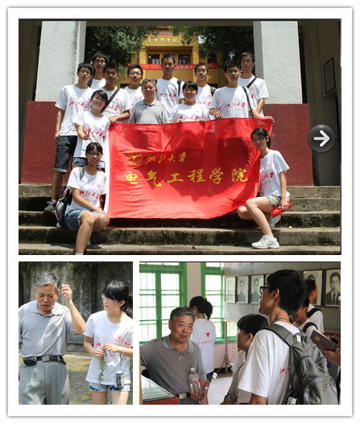
- 7月16日：查田镇政府挂职第一天开始，队员们朝气蓬勃，信心满满，纷纷投入到自己的助理工作中去。
“春泥计划”第一天在比较艰苦的环境在开展，由于准备不足，队员在露天条件下打着手电辅导孩子功课。
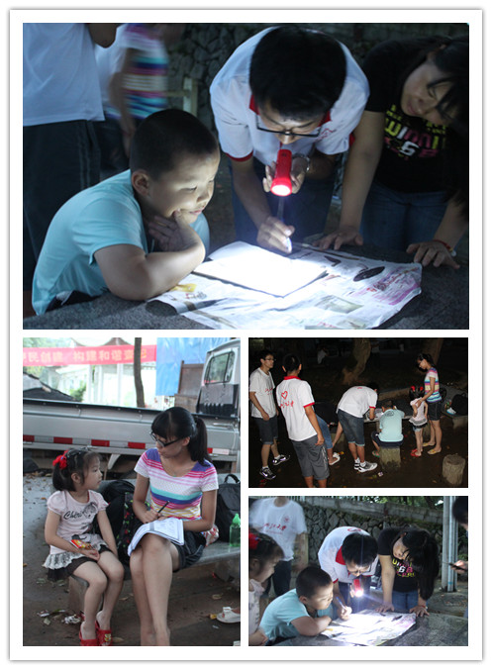

- 7月16日：塔石乡政府潘副乡长、塔石小学瞿副校长、潘老师和季老师与浙大电气学院福赴龙泉支教团队一同出席了“春泥课堂”的开幕式，活动现场气氛活跃，学生家长积极报名。
- 7月17日：实践团采访了民政员翁微与党政办秘书卓慧美，了解我们的同龄人在新农村建设如何贡献自己的力量。
龙泉当地新闻媒体《剑瓷龙泉》报道了浙江大学电气工程学院在查田镇开展“春泥计划”的消息。

- 7月17日：浙大电气学院赴龙泉支教队伍开始了“春泥课堂”的第一堂课，队伍成员为小同学讲解完整的教学计划并进行了安全教育，得到了同学们的热烈欢迎。

- 7月18日：政府挂职第三天，依然的忙碌让大家逐渐体会到了乡镇政府工作的充实，期间也学到了不少有用的知识。
“春泥计划”第三天步入正轨，溪西村的十名孩子来到村委会议室由队员辅导假期作业。

- 7月18日：支教队伍在语文课上为同学们设计了趣味知识竞答，同学们在活动中积极抢答，将活动的气氛推向高潮。课后，同学们纷纷表示，既包含知识又不缺少趣味是他们最喜欢的上课方式。

- 7月19日：支教队伍分别为低年级和高年级设置了不同的课程。低年级的同学在美术的创意中，收到了很多启发；高年级的同学则在神奇的自然实验中，获得明悟。

- 7月20日：龙泉市保险服务民生示范城市建设签约仪式工作协调会举行，部分实践团队队员列席会议，切身感受乡镇政府会议的氛围。

- 7月20日：为了明确“感恩”的主题，支教队伍为同学们上了一堂“桃心”手工课。每位同学都要在纸上写好一句对家人的祝福，然后叠成心形，送给被祝福的人。队伍成员希望通过这样的活动，让孩子们更懂得感恩。

- 7月21日：“漫漫西迁路，深深浙大情”——实践团来到芳野，在浙大龙泉分校旧址唱响浙大校歌，重温多年前的先辈们的求是精神。来自塔石镇的十几个孩子一同接受了文军历程的洗礼。
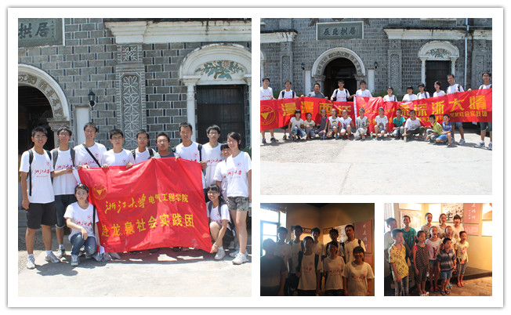
龙泉市委党史研究室卢书田老书记访谈录

2012年7月14日，龙泉市委党史研究室卢书田老书记带领浙江大学电气工程学院赴龙泉社会实践团参观了龙泉革命烈士陵园，同学们在老书记激情澎湃的讲解中重温当时的峥嵘岁月，近距离触摸和感受龙泉那段振奋人心的红色历史，收获颇丰。以下是我（以下简称赵）与老书记（以下简称卢）的访谈记录：

赵：卢书记您好，感谢您在百忙之中抽出时间给我们带领我们参观讲解了龙泉革命烈士陵园，龙泉市有悠久的革命历史，这里涌现出了一大批以粟裕同志为首的革命先烈。革命烈士陵园是龙泉那一段烽火岁月的缩影。那请您简单介绍一下烈士陵园情况好吗？
卢：龙泉革命烈士陵园始建于1959年，是经过省政府批准建立的，它依山而建，占地。。。亩，具有完备的陵园配套设施，包括烈士遗迹陈列馆、革命烈士纪念碑、烈士陵园三个部分，建成后的龙泉革命烈士陵园是全省第一批爱国主义教育基地。这里是粟裕将军的部分骨灰敬撒处，浙西南处属第一任、第三任、第四任特委书记牺牲后也长眠于此。
赵：龙泉革命烈士陵园不仅规模完善，而且与国内其他烈士陵园相比具有较长的历史，那么它在这几十年中经历了怎么样的发展历程？
卢：这53年来，龙泉革命烈士陵园一共经历了四五次大型修缮。单是陵园就被移动了两次，最开始陵园被安置在纪念广场上，后来才被移到纪念碑之后。其中陵园大门上的题字是粟裕将军在1980年的陵园修缮中题写上去的。今年龙泉市政府又拨下一笔款项用于陵园修缮，将于今年底开工。
赵：那您觉得这批款项用于陵园的什么方面比较合适呢？
卢：陵园目前的部分基础设施比较陈旧，部分道路有裂开和塌陷情况，造成一定的安全隐患，也对陵园的来访量造成了一定程度的不良影响，所以，我认为基础设施的修缮是十分有必要的。
赵：从陵园整体布局来看，您认为烈士陵园未来的发展规划是什么样的？
卢：目前龙泉烈士陵园共有陵墓十几座，其中部分还是在建国后为国献身的烈士陵墓。而战争中龙泉为革命牺牲的革命英烈共有400余人，被正式追认为烈士的已经有100余人。因此，首先最重要的是扩大陵园规模，将散落在龙泉市各地方的烈士陵墓集中到烈士陵园中来。其次龙泉位于深山中，地理位置较偏僻，改善陵园周边交通对于提升陵园影响力具有很重要的意义。
赵：龙泉地理位置较为偏僻，那么烈士陵园的参观量大概是在多少？
卢：参观量大概为每年14000余人次，其中每年清明节来访量达到高峰，龙泉市五套班子领导、学生、教师、企业家等纷纷来此祭拜先烈，表达对英魂的崇高敬意。另外，预备党员的宣誓仪式也是在这里举行。
赵：这样看来陵园的参观量还是很可观的，那您认为龙泉革命精神的核心是什么？
卢：龙泉涌现出一大批忠党爱国的革命英雄，他们是龙泉革命精神的象征，也是浙江革命的先驱。龙泉有着淳朴的民风，热情的民众。然而当外敌入侵，国难当头，民族处于水深火热之中的时候，龙泉人民会以一种空前的意志力团结在一起，同仇敌忾，为了革命的胜利不惜牺牲自己的生命。所以，我总结龙泉革命精神为两个词：团结、奋斗。
赵：龙泉的革命具有很重要的历史意义，那么您认为龙泉革命在中国近代革命历史上占有怎样的地位？
卢：龙泉为我国近代革命做出了巨大的历史贡献。曾经的龙泉县，是土地革命时期的浙西南跟据地所在，更是抗战中浙江的大后方，有“浙江的延安”之誉，当时有287个单位迁到了这里为全民族的统一战线努力着，因此这里的革命纪念价值非比寻常。
赵：您是什么时候入的党？对陵园记载的革命知识您都信手拈来、滔滔不绝，不知您是什么时候来到烈士陵园工作的？
卢：我，已经入党40多年了。在70年代的时候，我在部队里当过兵，那是一段很磨练意志的时光，就是在那时我加入了共产党。在2006年的时候，我和几位同时期的老同志来到这里工作，为到来这里的每一个热血爱国青年讲解那段峥嵘岁月。
赵：作为一名老党员和党史研究员，您认为需要在哪方面加强和改进党的建设？
卢：近来国家越来越重视共产党员的思想教育，但是在红色教育方面还有待欠缺，加强党员的红色革命教育，对培养党员艰苦奋斗、为人民服务的精神具有很好的作用。对于你们青年人来说，最重要的就是不能忘本，要时刻牢记先烈们的遗志，努力奋斗，报效祖国。
赵：参观完了烈士陵园，收获颇深。最后请问老书记您对我们大学生有什么期望呢？
卢：我希望你们所有人能够继承革命先烈遗志，做新一代的大学生，为祖国做出自己的贡献！
赵：谢谢卢书记，我们一定谨记您的教诲，弘扬龙泉革命精神，以自己的实际行动报效祖国！

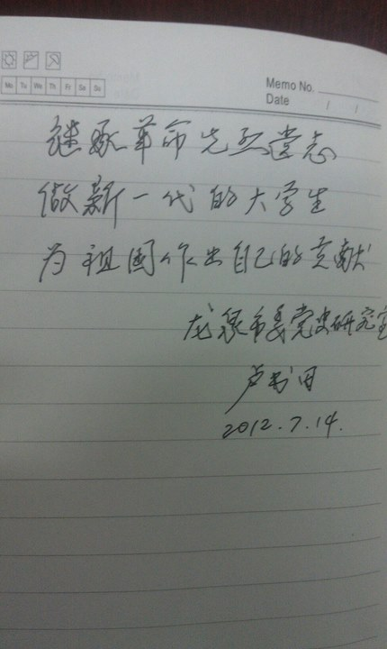

浙江大学电气工程学院2012年赴龙泉社会实践团成员情况表

姓名 | 专业 | 年级 | 所在乡镇
周宁 | 自动化 | 10级本科 | 查田镇
叶新 | 电气工程及其自动化 | 10级本科 | 查田镇
刘思 | 电气工程及其自动化 | 10级本科 | 查田镇
刘文搏 | 电气工程及其自动化 | 10级本科 | 查田镇
刘邵凯 | 电子信息工程 | 10级本科 | 查田镇
郑思航 | 电气工程及其自动化 | 10级本科 | 查田镇
李培彧 | 自动化 | 10级本科 | 查田镇
赵梓杉 | 电气工程及其自动化 | 10级本科 | 查田镇
张强 | 自动化 | 10级本科 | 塔石镇
朱超越 | 电气工程及其自动化 | 10级本科 | 塔石镇
田东 | 电子信息工程 | 10级本科 | 塔石镇
魏梦 | 电气工程及其自动化 | 10级本科 | 塔石镇

报：共青团浙江大学委员会，中共浙江大学电气工程学院委员会，中共查田镇宣传部，共青团查田委员会
送：各挂职乡镇党政部门，校团委社会实践指导中心
责任编辑： 刘文搏 魏 梦 叶 新 周 宁 终审：卢 俏

